Mini Projet Folium de Nassim Manseur
----------------------------------------------------------------------------------
Rajouts des Questions:4,5,6 des cartes et de la structure de la base de donné+explications des programmes python dans python et rajout de la base de donné en.SQL dans le fichier.
----------------------------------------------------------------------------------

Question1:
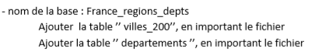
On va dans phpmyadmin/localhost puis on crée une nouvelle base de donnée avec les 3 tables :
On va dans l’onglet importer ,choisir un fichier et on choisit un par un les 3
fichier.csv
_____________________________________________

Question2:
-On doit d’abord importer les fonctions folium et mysql,connector:
-Puis on lie le programme python a la base de donnée franc_region_depts et on écrit la requête Sql dans mycursor.execute:
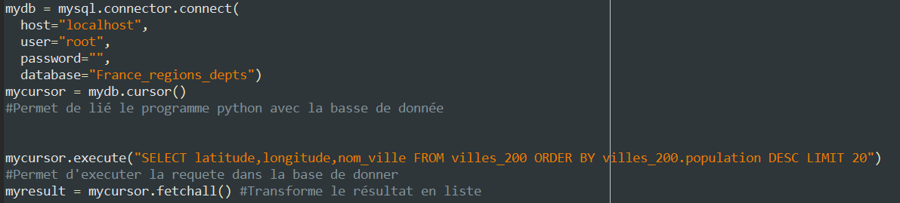
-Ensuite on situe la localisation du point de commencement d’affichage de la carte:
-Puis le programme qui permet de rajouter les points sur la cartes :
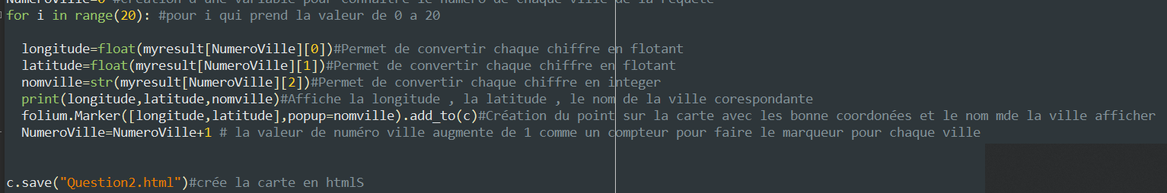
_____________________________________________

Question 3:
La requête dans php my admin est :

INSERT INTO villes_200
(population,nom_ville,longitude,latitude,code_commune,code_postal,dpt_ville)
VALUES (20518,'nogent sur oise',2.46667,49.26667,60463,60180,60),(37400,'creil',2.48333,49.26667,60175,60100,60),(13856,'montataire',2.43333,49.26667,60414,60160,60)

-On rajoute toutes les informations concernant les villes par rapport aux attributs de la tables .
_____________________________________________

Question 4:
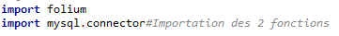
-On doit d’abord importer les fonctions folium et mysql,connector:
-Puis on lie le programme python a la base de donnée
franc_region_depts :
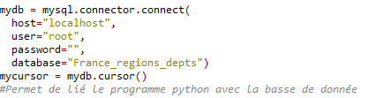
-Ensuite on situe la localisation du point de commencement d’affichage de la carte:
-Enfin le programme qui va permettre de crée les marqueurs dans la carte des villes avec leurs noms:
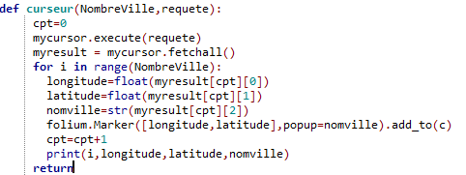
Ici j’ai décider de faire une fonction curseur pour simplifier le programme visuellement.
En appelant juste les requêtes les unes a la suite des autres:
-Ainsi je rentre uniquement le nombre de ville a ajouter et la requête pour que les marqueurs se fassent tout seul .

-Et j’appelle la fonction avec un print pour être sur que le programme fait ce que je lui demande.
-Et j’enregistre dans la carte.
_____________________________________________

Question 5:
-On commence avec l’importation des fonctions et le programme qui lie le python a la base de donnée:
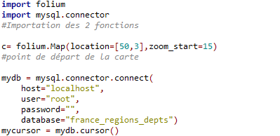

-Ensuite on va continuer de la même manière pour chaque coté Nord , Sud,Ouest et Est pour trouver les villes les plus éloignées dans la métropole correspondant a ces critères:
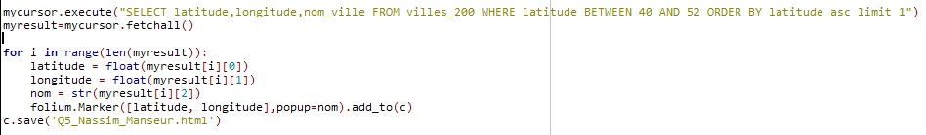
-On va faire la même chose a chaque fois(donc 4 fois) il y a juste la requête qui change
-Les requêtes sont tous de la même forme elles prennent la latitude , la longitude et le nom de la ville de chaque villes correspondant aux conditions qui , elles vont changer pour chaque requêtes.

-On cherche a chaque fois entre -5 et 10 pour la longitude et 40 et 52 pour la latitude.
-En faite c’est pour ne pas dépasser les frontières de la France métropolitaine(La Corse est officiellement inclus dedans).

-Et on trie ensuite soit par ordre croissant ou décroissant en limitant le nombre de résultat a 1 pour bien avoir seulement les 4 villes, celles qui seront les plus aux extrémités de la France métropolitaine.
_____________________________________________

Question 6:
-Donc on commence comme toutes les autres questions c’est adire par l’importation des fonction le lien avec python et la base de donnée :
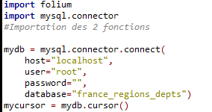

-Puis ensuite on va faire une série de requête pour répondre a la demande de la question:

-La requête crée la colonne capt_region dans la relation région si elle n’existe pas déjà.

-Si on ne met pas la condition ça nous affichera une erreur comme quoi il y a déjà la colonne si on refait le programme.

-Puis on continue en faisant:
mycursor.execute("SELECT nom_ville FROM villes_200 JOIN departements ON villes_200.dpt_ville=departements.num_dpt JOIN regions ON regions.code_region=departements.code_region WHERE code_commune=code_commune_capt")

-Pour trouver les villes qui sont les capitales de régions en liant la table departement ,la table ville_200 et la table regions car dans la table departement et la table region il y a les codes de ces capitales et dans la table ville_200 il y a le nom de ces capitales .

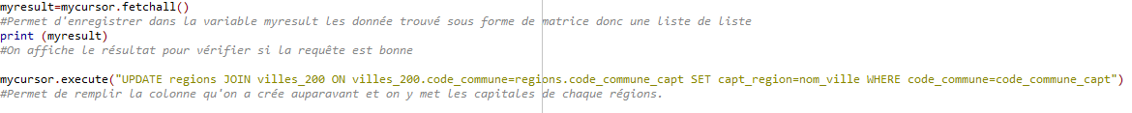
-Pour terminer :
-On enregistre le nom des capitales dans la matrice puis on les affiches pour être sur qu’il n’y pas d’erreur et on refait une autre requête qui va rajouter dans la nouvelle colonne les nom des capitales correspondant a leurs régions.

----------------------------------------------------------------------------------RESULTATS DES CARTES
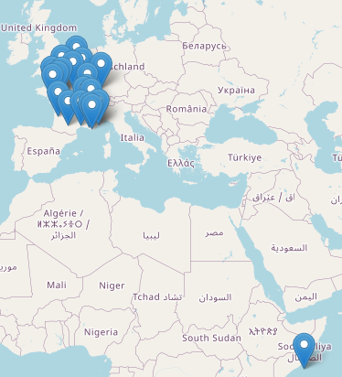
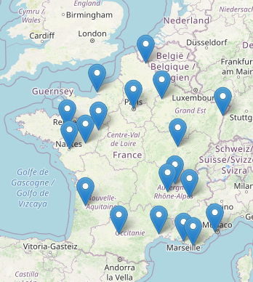
Les 20 plus grandes villes de France:

Les 20 plus grandes villes de France + Creil,Nogent et Montataire:
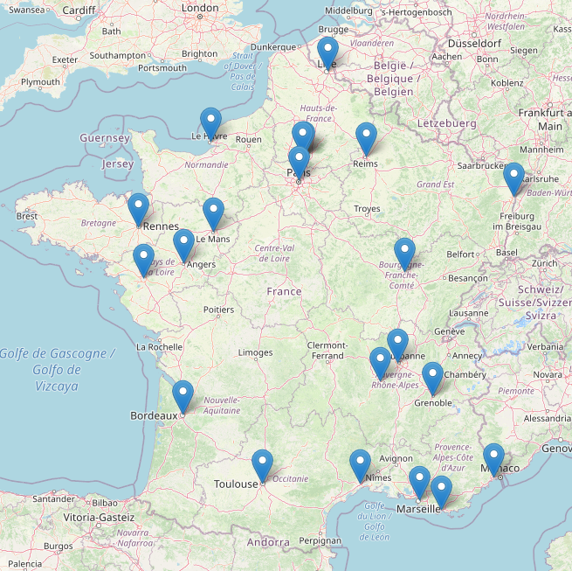
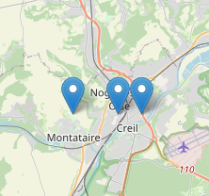

Les villes les plus au Nord,au Sud,a l’Est et a l’Ouest de la métropole:
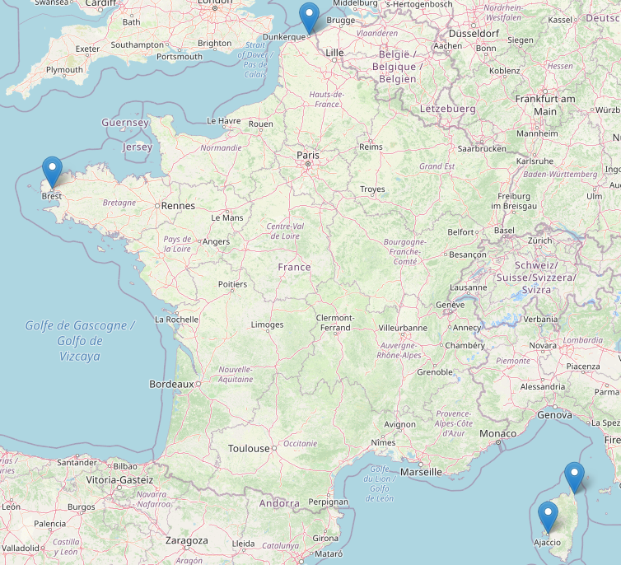

----------------------------------------------------------------------------------
Structure des bases de la base de donnée:

départements:

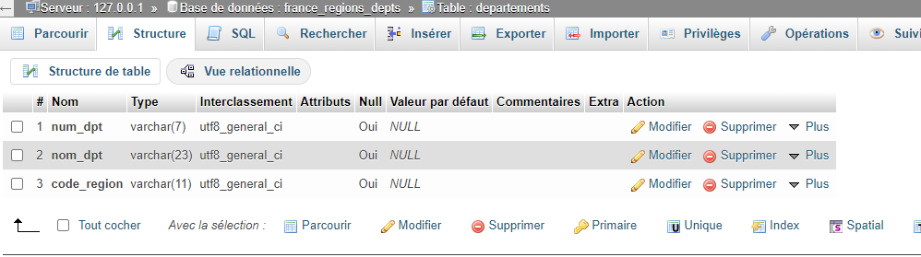
region:
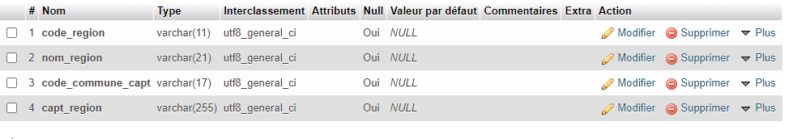
ville_200:
